CUPRINS

6. STRATEGIA JUDEŢului 6-3
6.1. Rezumat 6-3
6.1.1. Conţinut 6-3
6.2. Generalităţi 6-4
6.2.1. Obiective naţionale 6-4
6.2.2. Perioade de tranziţie 6-4
6.2.2.1 Alimentarea cu apă 6-5
6.2.2.2 Colectarea şi Tratarea apelor reziduale 6-5
6.2.3. Obiective la nivel de judeţ şi timp de realizare 6-6
6.2.3.1 Nivelul actual al serviciilor în judeţul Mureş 6-6
6.2.3.2 Servicii de alimentare apă la nivel judeţean 6-7
6.2.3.3 Servicii ape uzate la nivel de judeţ 6-10
6.3. Mod de Abordare 6-13
6.3.1. Unitate Funcţională: Reţea - Tratare 6-13
6.3.2. Timp de implementare 6-15
6.3.2.1 Alimentarea cu apă 6-15
6.3.2.2 Depozitarea şi Tratarea Apelor Uzate 6-17
6.3.3. Costul investiţional şi operaţional 6-19
6.3.3.1 Alimentarea cu apă 6-19
6.3.3.2 Canalizarea şi Tratarea Apelor Uzate 6-20
6.3.4. Concluzii 6-20

CUPRINS – TABELE ŞI SCHITE
Tabel Nr. 6-1 – Accesul populatiei la facilitatile de salubrizare 6-7
Tabel Nr. 6-2 – Accesul populatiei la reteaua publica de alimentare cu apa 6-7
Tabel Nr. 6-3 – Acesul Populaţiei la reţeaua publică de alimentare cu apă 6-7
Tabel Nr. 6-4 – Ratele privind conectare la sistemele de apă în localităţile urbane 6-8
Tabel Nr. 6-5 – Ratele de conectare la sistemele de apă în localităţile rurale 6-8
Tabel Nr. 6-6 – Accesul Populaţiei la sistemul public de canalizare 6-11
Tabel Nr. 6-7 – Accesul Populaţiei la Facilităţile de Canalizare – urban şi rural 6-11
Tabel Nr. 6-8 – Ratele de conectare la reţeaua de ape uzate în localităţile urbane 6-11
Tabel Nr. 6-9 – Ratele de conectare la reţeaua de ape uzate în localităţile rurale 6-11
Tabel Nr. 6-10 – Eficienţa sistemelor existente de ape uzate 6-12

Schita Nr. 6-1 - “Aspectul Tratării apelor” 6-13
Schita Nr. 6-2 - “Aspectul Reţelor de apă” 6-14
Schita Nr. 6-3 - Etapizarea Alimetării cu Apă 6-17
Schita Nr. 6-4 - Etapizarea Canalizării şi Tratării Apelor Uzate 6-19
Schita Nr. 6-5 - Acoperire parţială (70%) Sisteme de alimentare cu apă până în 2015 6-20

STRATEGIA JUDEŢului

Rezumat
Strategia pe judeţ este reprezentată de “harta drumurilor” pentru realizarea scopurilor propuse. Obiectivul principal este corelarea, într-un mod cât mai eficient, cu obiectivele pentru indeplinirea eficienta a parametrilor din reglementarile de mediu in vigoare.
Există trei condiţii de bază în ceea ce priveşte modul de formulare a strategiei de judeţ:
- Obiectivele naţionale specificate în cel mai recent Program Sectorial Operaţional (POS)
- Timpul de realizare pentru a se realiza concordanţa cu scopurile la nivel naţional, aşa cum s-a agreat în Tratatul de Aderare şi ţintele specifice fiecărui judeţ.
- Analiză privind opţiunile pentru sectoarele apă şi ape uzate, aşa cum sunt au fost prezentate mai înainte, respectiv în capitolul 5.
Regionalizarea care reprezintă un mijloc de implementare eficient a strategiei de judeţ nu este inclusă în această secţiune. Referinţă se face în capitolul 2.6 şi activităţile în curs de derulare, conform Programului de Îmbunătăţire Financiară şi Operaţională.
Obiectivele naţionale referitoare la sectorul apă şi salubritate publică au fost prezentate pe larg în Programul Sectorial Operaţional de Mediu (POS Mediu).

“Programul Sectorial Operaţional de Mediu (POS Mediu) contribuie la implementarea celei de-a treia prioritate a Dezvoltării Naţionale NDP 2007-2013 Protecţie şi Îmbunătăţire a Calităţii Mediului, luând în consideraţie necesităţile sociale, economice şi de mediu în România, astfel încât să se obţină cel mai bun impact asupra mediului şi să se stimuleze dezvoltarea economică. În perspectivă internaţională, acestea se bazează pe Strategia U.E. pentru Dezvoltare Durabilă şi al şaselea Program de Acţiune asupra Mediului al U. E.”

POS a identificat Axa 1 de priorităţi “Extinderea şi modernizarea sistemelor de apă şi ape uzate”, care ţintesc spre îmbunătăţirea calităţii şi accesului la infrastructura de apă şi ape uzate şi a formulat următoarele obiective:
Prevederea serviciilor adecvate de apa – canal si la tarife accesibile;
Prevederea pentru toate aglomerarile a apei potabile de calitate;
Imbunatatirea calitatii cursurilor de apa;
Imbunatatirea nivelului managementului namolului de la statiile de epurare;
Crearea unor structuri de management al serviciilor de apa noi si eficiente

Conţinut

Acest capitol este împărţit în două secţiuni. Se analizează în primul rând indicatorii relevanţi macro şi micro socio-economici şi cele mai recente tendinţe de evoluţie a acestora, la nivel naţional, regional şi judeţean şi prezintă prognoze referitoare la dezvoltarea viitoare a populaţiei, veniturile pe gospodării (familii) şi activitatea economică în judeţul Mureş, între 2006 şi 2037. Aceste previziuni servesc ca bază de determinare ulterioară a investiţiilor pe termen lung în sectorul de apă în acest judeţ şi a posibilităţii de contribuţiei a consumatorilor casnici, din cartierele de locuinţe, celor industriali şi instituţionali, fiind prezentaţi în capitolele 8 şi 9.
În al doilea rând, se prezintă creşterea cererii de apă pentru viitor, debitele de ape uzate şi descărcările preconizate pentru diferite localităţi din judeţul Mureş. Valorile rezultate vor constitui baza de dimensionare a facilităţilor de apă şi ape uzate necesare a fi instalate pentru acoperirea necesităţilor, până în anul 2037.
Evaluări şi rezultate pentru ambele sectoare, respectiv alimentarea cu apă şi cel de ape uzate sunt prezentate în capitolul de faţă şi anexele corespunzătoare.

Generalităţi
Strategia de judeţ se deplasează între principalele condiţii descrise în capitolul de faţă:
Obiective naţionale, aşa cum sunt exprimate în POS.
Timpul de realizare şi perioadele de tranziţie agreate intre Romania si Comunitatea Europeană, precum şi scopurile specifice judeţului.
Analiza opţională cu privire la sectoarele de apă şi ape uzate, prezentată în capitolul 5.

Obiective naţionale

România s-a angajat să-şi îmbunătăţească standardele privind alimentarea cu apă şi sistemele de salubrizare la nivel naţional. Consultantul a identificat obiective importante, relevante în sectorul de apă: a) îmbunătăţirea accesului la infrastructura de apă, prin asigurarea alimentării cu apă şi a serviciilor pentru ape uzate în conformitate cu practicile şi politicile U.E., în cele mai multe zone urbane până în 2015 şi în mediul rural până cel mai târziu în 2018.
În Axa 1 de Priorităţi “Extinderea şi modernizarea sistemelor de apă şi ape uzate” MMP a identificat beneficiul către populaţie a serviciilor de apă şi ape uzate (şi alte aspecte importante ca servicii de îmbunătăţire a condiţiilor de mediu şi reducerea riscurilor naturale de mediu) ca cele mai relevante criterii de apreciere a eficienţei acestora. Se realizează astfel legătura cu cerinţele de dezvoltare a nivelului serviciilor în concordanţă cu nivelul populaţiei (numărul de locuitori) sau echivalent, în cazul apelor reziduale.
Aşa cum se specifică în documentele POS Mediu, MMP stabileşte următoarele obiective:
Furnizarea serviciilor corespunzătoare de apă şi canalizare, la tarife acceptabile pentru populaţia din agomerările urbane cu mai mult de 2.000 locuitori;
Asigurarea calităţii corespunzătoare a apei potabile în toate aglomerările urbane;
Îmbunătăţirea purificării cursurilor de apă;
Îmbunătăţirea managementului staţiilor de tratare şi evacuare a apelor reziduale (SE).
Cadrul legal pentru începerea şi desfăşurarea acestor activităţi va fi descris ulterior. Se referă la reglementările legislative ale U.E. şi stabileşte perioadele prezentate în continuare.

Perioade de tranziţie
Termenii de Referinţă menţionează că Planul General la nivel de judeţ va fi elaborat de către Consultant pentru o perioadă cuprinsă între 2007– 2037, atât pentru serviciile în sectorul de apă, cât şi pentru cel de ape uzate. Obiectivul Planului General este identificarea şi prioritizarea nevoilor de investiţii, în scopul realizării unei corelări depline cu Directivele U.E. Toate reglementările importante şi directivele, inclusiv cele ale legislaţiei româneşti sunt prezentate pe scurt în Anexa A.3.
Ţinta perioadelor de tranziţie este optimizarea situaţiilor instituţionale şi financiare, pe măsură ce transformările principale au loc în sectoarele de apă şi salubrizare. Sunt necesare perioade lungi comparative pentru a se putea realiza o imagine completă, populaţia având un rol important şi activ în proecţia mediului şi a resurselor naturale.

Alimentarea cu apă
Directiva Consiliului 98/83/EC din 3 noiembrie 1998 referitoare la calitatea apei destinate consumului uman (OJ L 330, 5.12.1998, p. 32) a fost modificată prin:
32003 R 1882: Reglementarea (EC) Nr 1882/2003 a Parlamentului european şi Consiliului din 29.9.2003 (OJ L 284, 31.10.2003, p. 1).
Prin derogare de la articolele 5(2) şi 8, şi de la Anexa I, Partea B şi Partea C la Directiva 98/83/EC, valorile stabilite pentru parametrii respectiv nu se vor aplica în totalitate pentru România, în condiţiile mentionate mai jos:
Până la 31 decembrie 2010 pentru procesele de oxidare în aglomerările cu mai puţin de 10.000 locuitori;
Până la 31 decembrie 2010 pentru procesele de oxidare şi turbiditate în aglomerările cu populaţii între 10.000 şi 100.000 locuitori;
Până la 31 decembrie 2010 pentru procesele de oxidare, amoniu, aluminiu, pesticide, fier şi mangan în aglomerările cu peste 100.000 locuitori;
Până la 31 decembrie 2015 pentru amoniu, nitraţi, turbiditate, aluminiu, fier, plumb,cadmiu şi pesticide în aglomerări cu mai puţin de 10.000 locuitori;
Până la 31 decembrie 2015 pentru amoniu, nitraţi, aluminiu,fier, plumb, cadmiu, pesticide şi mangan în aglomerări cu populaţii între 10.000 şi 100.000 locuitori.
România va asigura corelarea cu cerinţele Directivei şi în concordanţă cu scopurile intermediare stabilite în două etape pentru localităţile care până la 31 decembrie 2006 au atins o anumită cotă a standardelor sau care vor atinge standarde mai înalte până la sfârşitul lui 2010.

Colectarea şi Tratarea apelor reziduale
Conform cu Directiva Consiliului 91/271/EEC din 21 mai 1991 referitoare la tratarea apelor reziduale urbane (OJ L 135, 30.5.1991, p. 40), modificată prin 32003 R 1882: Reglementarea (EC) Nr 1882/2003 a Parlamentului European şi of the European Parliament şi a Consiliului din 29.9.2003 (OJ L 284, 31.10.2003, p. 1) şi prin derogare de la Articolul 3 al Directivei 91/271/EEC, cerinţele pentru sistemele de colectare a apelor reziduale urbane nu se vor aplica în totalitate în România până la 31 decembrie 2018, în concordanţă cu scopurile intermediare amintite mai jos:
Până la 31 decembrie 2013, în conformitate cu Articolul 3 al Directivei se vor realiza în aglomerări cu populaţii peste 10.000;
România va asigura creşterea graduală a previziunilor din Articolul 3 privind sistemele de colectare, în conformitate cu ratele minime echivalente privind populaţia:
61% până la 31 decembrie 2010,
69% până la 31 decembrie 2013,
80% până la 31 decembrie 2015.
Directiva Consiliului 91/271/EEC din 21 mai 1991 referitoare la tratarea apelor reziduale (OJ L 135, 30.5.1991, p. 40), modificată prin:
32003 R 1882: Reglementarea (EC) Nr 1882/2003 a Parlamentului European şi Consiliului din 29.9.2003 (OJ L 284, 31.10.2003, p. 1).
Prin derogare de la Articolele 4 şi 5 (2) ale Directivei 91/271/EEC, cerinţele privind sistemele de tratare a apelor reziduale urbane nu se vor aplica în totalitate în România până la data de 31 decembrie 2018, în concordanţă cu scopurile intermediare menţionate mai jos:
Până la data de 31 decembrie 2015, corespunzător Articolului 5(2) din Directivă, se vor realiza în aglomerări cu populaţii peste 10 000 locuitori.
România va asigura o creştere graduală a previziunilor din Articolele 4 şi 5(2) referitoare la tratarea apelor reziduale, în conformitate cu ratele minime ale populaţiei:
51% până la 31 decembrie 2010,
61% până la 31 decembrie 2013,
77% până la 31 decembrie 2015.
Astfel de obiective s-au stabilit şi dezvoltat pentru România, la nivel naţional. În ciuda diferenţelor mari legate de structurile pe judeţe, nu s-au făcut distincţii. De aceea, discuţia privind aceste aspecte se referă strict la cerinţele privind conexiunea între aceste rate şi sistemele de canalizare (80% în 2015). Acest lucru pare a fi rezonabil, în sensul evitării netratării apelor reziduale colectate ce urmează a fi deversate.

REZULTATE
Obiectivele amintite mai sus vor conduce la o succesiune de activităţi, conform listei de mai jos. Această ordine trebuie să fie corelată în timp şi să corespundă specificului de “mediu” din judeţul Mureş, aşa cum se va vedea mai târziu în acest capitol. Rezultatele sunt, în principal, următoarele:
Construcţia/modernizarea surselor de apă destinate extracţiei de apă potabilă;
Construcţia/reabilitarea staţiilor de tratare a apelor reziduale;
Extinderea/reabilitarea reţelelor de apă şi canalizare;
Construcţia/îmbunătăţirea tehnică a staţiilor de tratare a apelor reziduale;
Construcţia/reabilitarea facilităţilor de tratare a reziduurilor;
Contorizare, echipamente de laborator, echipamente pentru detectare pierderi de apă, etc.
Previziuni privind întărirea instituţională şi asistenţa tehnică pentru îmbunătăţirea managementului şi introducerea principiilor operaţionale moderne.

Obiective la nivel de judeţ şi timp de realizare

Nivelul actual al serviciilor în judeţul Mureş
În general, există diferenţe privind accesul la apa potabilă şi salubrizare, în cadrul localităţilor din judeţul Mureş, nivelul actual al serviciilor privind furnizarea apei potabile şi canalizărilor fiind însă mic.
Factorii amintiţi mai sus afectează în mod serios calitatea sistemelor de alimentare cu apă şi a serviciilor privind apele reziduale, în zonele respective.
În urma unei comparaţii privind accesul populaţiei judeţului Mureş la serviciile de salubrizare faţă de alte judeţe analizate, prin măsura TA ISPA 2005/RO/16/P/PA/001-03 şi nivelul mediu constatat în România, rezultă că nivelul serviciilor în judeţul Mureş este foarte scăzut. Îmbunătăţirile sunt în special necesare în localităţile cu populaţii între 2.000 până la 10.000 locuitori. Amîndouă sectoarele, servicii de apă şi salubrizare au nevoie de îmbunătăţiri semnificative. Se pot distinge trei categorii:
Tabel Nr. 6-1 – Accesul populatiei la facilitatile de salubrizare
 |  | Judeţul Mureş | România
1 | Populaţie beneficiind de amandouă serviciile, alimentarea cu apă şi canalizare | 41% | 73%
2 | Populaţie cu acces la reţeaua publică de alimentare cu apă, însă fără acces la sistemul de canalizare | 9% | 46%
3 | Populaţie care nu beneficiază de acces la reţeaua publică de alimentare cu apă şi nici la sistemul de canalizare | 59% | 26%
Sursa: INS
Urmatoarele sectiuni descriu in detaliu situatia prezenta la nivelul judetului.
Asa cum s-a mentionat mai devreme in Capitolul 4 nu au fost stabilite obiective specifice la nivelul judetului. Din acest motiv obiectivele nationale vor fi luate in considerarea in cele ce urmeaza.

Servicii de alimentare apă la nivel judeţean
Procentul de conectare la sistemul de alimentare cu apă, la nivel de judeţ, este scăzut în comparaţie cu media pe ţară, aşa cum se poate observa în Tabelul 6-1. Figura 6-1 prezintă accesul populaţiei la utilităţile publice şi se referă la mărimea comunităţii (domeniul de acoperire pentru servicii de calitate bună se asociază unor comunităţi mari). Ţinând cont de acest aspect, nu este o surpriză faptul că o rată ridicată de conectare se întâlneşte la comunităţile mari, deşi, aproape două treimi din populaţie nu au acces simultan la cele două categorii de servicii. Situaţia generală a serviciilor se agravează pentru ambele tipuri de servicii, în cazul comunităţilor cu mai puţin de 10.000 locuitori. Nu este neobişnuit pentru populaţia rurală să depindă în mod direct de fântânile tradiţionale (cele mai multe din ele având o adâncime superficială şi valori ridicate în conţinut de fier şi mangan).
Populaţia judeţului Mureş care trăieşte în comunităţi cu mai puţin de 10.000 locuitori ar trebui în viitor să beneficieze de programe prin care să se îmbunătăţească aceste servicii, să crească standardele acestora, aşa cum se poate observa în acest capitol. Se poate constata opţiunea pentru legătura cu una din companiile care operează la nivel regional.
Accesul populatiei judetului Mures la serviciile de apa in comparatie cu nivelul mediu national releva un nivel scazut dar avand potential de imbunatatire, dupa cum se observa in tabelul de mai jos. Toate datele sunt conforme recensamantului 2011.
Tabel Nr. 6-2 – Accesul populatiei la reteaua publica de alimentare cu apa
 | Judeţul Mures | România
Populaţie care beneficiază de alimentarea cu apă | 59% | 68%

Situaţia este defalcată pe zone urbane şi rurale, după cum urmează:
Tabel Nr. 6-3 – Acesul Populaţiei la reţeaua publică de alimentare cu apă
 | Judeţul Mures | România
Populaţie care beneficiază de alimentare apă – urban | 99.13% | 87.6%
Populaţie care beneficiază de alimentare apă – rural | 20% | 15.1%
Notă: valorile prezentate mai sus se bazează pe Recensamant 2011, după care un număr important de proiecte privind alimentarea cu apă şi proiecte referitoare la ape uzate au fost implementate. În consecinţă, valorile reale vor fi azi mai ridicate. Pentru detalii, puteti consulta capitolul 5, unde este descrisă situaţia pentru punctele de plecare pentru analiza privind opţiunile.
Cifrele de mai jos se referă la accesul populaţiei la serviciile privind alimentare de la reţeaua publică de apă. Este evident că distribuţia accesului populaţiei la serviciile privind alimentarea cu apă depinde de mărimea localităţii.
Ratele de conectare în localităţile urbane din judeţul Mureş sunt prezentate în tabelul de mai jos:
Tabel Nr. 6-4 – Ratele privind conectare la sistemele de apă în localităţile urbane
Localitatea | Rata de conectare la sistemele de apă
Tg. Mures (Mun.) | 95%
Reghin (Mun.) | 94%
Sighisoara (Mun.) | 98%
Tarnaveni (Mun.) | 92%
Ludus (oraş) | 93%
Sovata (oraş) | 100%
Iernut (oraş) | 71%
Sangeorgiu de Padure (oraş) | 59%
Sarmasu (oraş) | 26%
Miercurea Nirajului (oraş) | 0%
Ungheni (oraş) | 62%
Total Urban | 99.13%
Extras din zonele rurale este prezentat mai jos:
Tabel Nr. 6-5 – Ratele de conectare la sistemele de apă în localităţile rurale
Localitate |  | Rata de conectare la sistemele de apă
Albesti | Albesti | 79%
 | Boiu | 65%
 | Topa | 72%
Alunis | Alunis | 65.88%
 | Fitcau | 24.91%
 | Lunca Muresului | 35.63%
Apold | Apold | 89.23%
 | Daia | 91.85%
 | Saes | 83.34%
 | Vulcan | 89.01%
Band | Band | 50%
Brancovenesti | Brancovenesti | 43.22%
 | Valenii de Mures | 90%
Ceausu de Campie | Ceausu de Campie | 48.66%
 | Campenita | 76.23%
 | Voiniceni | 68.53%
Chetani | Chetani | 23.63%
 | Hadareni | 17.45%
Craiestii | Craiesti | 20.76%
Cristesti | Cristesti | 70.70%
Cucerdea | Cucerdea | 42.80%
 | Seulia de Mures | 52.00%
Danes | Danes | 5.98%
Deda | Deda | 19.61%
 | Bistra Muresului | 60.59%
 | Filea | 86.11%
 | Pietris | 51.53%
Fantanele | Fantanele | 16.76%
Ganesti | Ganesti | 76.47%
Ghindari | Ghindari | 40.90%
 | Chibed | 32.60%
 | Trei Sate | 9.14%
Glodeni | Glodeni | 7.97%
Gurghiu | Gurghiu | 14.01%
Ibanesti | Ibanesti | 35.75%
 | Dulcea | 81.92%
 | Ibanesti-Padure | 70.05%
 | Parau Mare | 96.43%
 | Tireu | 45.76%
Ideciu de Jos | Ideciu de Jos | 60.78%
 | Ideciu de Sus | 50.26%
Lunca | Lunca | 90%
Lunca Bradului | Lunca Bradului | 27.57%
Mihesu de Campie | Mihesu de Campie | 11.17%
Pogaceaua | Pogaceaua | 33.59%
Raciu | Raciu | 58.29%
 | Coasta Mare | 90%
 | Nima Raciului | 90%
 | Sanmartinu de Campie | 90%
 | Ulies | 90%
Rusii-Munti | Rusii-Munti | 63.66%
 | Maioresti | 90%
 | Morareni | 94.86%
 | Sebes | 83.92%
Sancraiu de Mures | Sancraiu de Mures | 56.52%
 | Nazna | 97.96%
Sangeorgiu de Mures | Sangeorgiu de Mures | 78.72%
Sanpetru de Campie | Sanpetru de Campie | 20.40%
 | Tusinu | 35.15%
Santana de Mures | Santana de Mures | 54.02%
 | Bardesti | 81.65%
 | Chinari | 51.72%
 | Curteni | 44.93%
Saulia | Saulia | 26.15%
Sincai | Sincai | 24.55%
 | Lechincioara | 37.45%
 | Pusta | 41.99%
Solovastru | Solovastru | 34.82%
 | Jabenita | 68.46%
Suseni | Suseni | 25.88%
 | Luieriu | 46.31%
Taureni | Taureni | 57.05%
Valea Larga | Valea Larga | 39.72%
Vatava | Vatava | 90%
 | Dumbrava | 90%
 | Rapa de Jos | 90%
Voivodeni | Voivodeni | 77.33%
Zau de Campie | Zau de Campie | 19.63%
Total Rural |  | 20%

Servicii ape uzate la nivel de judeţ
Observaţiile făcute pentru sectorul de alimentare apă sunt valabile şi pentru sectorul ape uzate. Aceasta situaţie nu este specifică doar în cazul localităţilor rurale, dacă vorbim de sistemele de canalizare. Sunt structuri simple dispuse pe facilităţi simple care de abia corespund unor standarde. Nu există responsabilitate pentru baza naturală a subsolului şi protecţia pânzei freatice, facilităţile locale servesc doar nevoilor de bază.
Ca în alte ţări, reţeaua de canalizare se realizează în general de catre constructori din judeţul Mureş. Absenţa facilităţilor de drenare nu constituie o problemă, atât timp cât se respectă standardele privind subsolul, inclusiv protecţia bazinului de apă atât cât este necesar. Nevoia de canalizare este, prin urmare, o problemă de densitate, valoarea limită a acesteia fiind în general de aproximativ 150 locuitori/hectar. Mai jos decât această valoare, o canalizare centralizată se justifică doar dacă prevalează alte motive.
Rata de conectare la serviciile de canalizare este mai mică decât media calculată pe ţară. Dacă se face o comparaţie privind nivelul de salubrizare (canalizare) cu alte judeţe, în legătură cu această măsură (ISPA 2005/RO/16/P/PA/001-03), se constată că situaţia judeţului Mureş demonstrează că mai este loc destul pentru îmbunătăţiri.
Utilizarea facilităţilor privind drenajul este obişnuită şi, iniţial, toate reţelele de colectare au fest destinate a fi conectate la staţiile de tratare a apelor reziduale, acestea nefiind operaţionale, iar în unele cazuri nu au fost operaţionale la un nivel satisfăcător. Facilităţile locale privind canalizarea se pot găsi şi în localităţi mai mari, ce au un caracter predominat semi-rural şi o densitate “structurală” mică. Facilităţile locale de tratare care au fost inspectate au in general un singur compartiment cu un radier permeabil
Populaţiile care sunt conectate la reţeaua de alimentare cu apă fără a beneficia de o canalizare adecvată, sunt expuse la riscuri mari privind sănătatea. Zonele studiate echipate cu reţele publice de canalizare prezintă de asemenea un risc privind sănătatea. Eficienţa sistemelor existente de ape uzate din diferite localităţi este prezentată în tabelul de mai jos. Harta de risc a fost elaborată prin suprapunerea reţelei de alimentare cu apă şi cu cea de canalizare. Procentajul se referă la populaţia afectată.
O preocupare specială rezultă din situaţia aşezărilor cu 2.000 locuitori, deorece vor fi obligaţi să respecte cerinţele U.E. până cel mai târziu în 2018. Strategia respectivă pentru corelarea cu aceste cerinţe se va discuta mai târziu în acest capitol.
Unele din marile comune ale judeţului Mureş au un sistem de colectare a apelor reziduale, inclusiv de tratare a acestora, deşi facilităţile existente sunt, cel mai adesea în stare proastă, iar staţiile de tratare a apei, de obicei, nu sunt corespunzătoare nici cerinţelor actuale şi, cu atât mai mult, viitoarelor cerinţe privind tratarea apelor reziduale. Oricum, zonele rurale respective sunt doar în parte acoperite de serviciile de canalizare.
Nu există responsabilitate pentru baza naturală a subsolului şi protecţia pânzei freatice, facilităţile locale servesc doar nevoilor de bază.
S-au văzut doar în cazuri excepţional proiecte pentru unele fose septice (bazine).
Comparând accesul populaţiei judeţului Mureş la serviciile publice pentru ape uzate cu media pe ţară, rezultă că nivelul serviciilor în judeţul Mureş este scăzut şi lasă loc unei cote ridicate de îmbunătăţire, aşa cum se poate vedea în tabelul prezentat în continuare:

Tabel Nr. 6-6 – Accesul Populaţiei la sistemul public de canalizare
 | Judeţul Mureş | România
Populaţie care beneficiază de sistemul public de canalizare | 42% | 52%
Situaţia defalcată pe zone urbane şi rurale este următoarea:

Tabel Nr. 6-7 – Accesul Populaţiei la Facilităţile de Canalizare – urban şi rural
 | Judeţul Mureş | România
Populaţie care beneficiază de sistemul public de canalizare – urban | 41.83% | 85.6%
Populaţie care beneficiază de sistemul public de canalizare – rural | 2.63% | 12.9%
Diferenţa între rata serviciilor în zonele urbane şi rurale este extrem de mare şi semnificativă faţă de media pe ţară. Înfiinţarea serviciilor pentru aglomerări (de ex.: în cazul localităţilor mici din vecinătatea marilor oraşe va conduce la reducerea acestora diferenţe). Una dintre sarcinile acestui proiect constă în reducerea acestor diferenţe.
Ratele de conectare a localităţilor urbane din judeţul Mureş sunt menţionate în tabelul de mai jos:
Tabel Nr. 6-8 – Ratele de conectare la reţeaua de ape uzate în localităţile urbane
Localitatea | Rata de conectare la reţeaua de ape uzate
Tg. Mures (Mun.) | 94%
Reghin (Mun.) | 76%
Sighisoara (oraş) | 90%
Tarnaveni (oraş) | 72%
Ludus (oraş) | 60%
Sovata (oraş) | 81%
Iernut (oraş) | 51%
Sangeorgiu de Mures (oraş) | 50.95%
Sarmaşu (oraş) | 0%
Miercurea Nirajului (oraş) | 12%
Total Urban | 41.83%
Tabelul corespunzător pentru zonele rurale este prezentat în continuare:
Tabel Nr. 6-9 – Ratele de conectare la reţeaua de ape uzate în localităţile rurale
Localitatea |  | Rata de conectare la reţeaua de ape uzate
Cristesti | Cristesti | 40%
Fantanele | Fantanele | 18%
Glodeni | Glodeni | 8%
Gurghiu | Gurghiu | 14%
Lunca Bradului | Lunca Bradului | 14%
Raciu | Raciu | 8%
Sancraiu de Mures | Sancraiu de Mures | 27%
Sangeorgiu de Mures | Sangeorgiu de Mures | 51%
Santana de Mures | Santana de Mures | 16%
Santana de Mures | Bardesti | 18%
Santana de Mures | Chinari | 5%
Santana de Mures | Curteni | 16%
Saulia | Saulia | 3%
Voivodeni | Voivodeni | 2%
Total Rural |  | 2,63%
Eficienţa sistemelor existente de ape uzate în diferite localităţi este prezentată în tabelul de mai jos. Facilităţile de tratare a apelor uzate există în localităţile de mai jos, însă au un nivel scăzut al eficienţei sau chiar lipsă.
Tabel Nr. 6-10 – Eficienţa sistemelor existente de ape uzate
Oraşul | Eficienţă | Emisar
Tg. Mures (Mun.) | Tratare tertiara | Mures
Reghin (Mun.) | Tratare tertiara | Mures
Sighisoara (Town) | Tratare tertiara | Tarnava
Tarnaveni (Town) | Tratare tertiara | Tarnava
Sovata (Town) | Tratare secundară | Tarnava
Iernut (Town) | Tratare secundară | Mures
Ludus (Town) | Tratare tertiara | Mures
Sarmasu | Fara tratament | -
Sangeorgiu de Padure | Fara tratament | -

Opţiuni
O importanţă aparte este dată de întrebarea referitoare la modul de îmbunătăţire a serviciilor de apă şi canalizare.
Dificultăţile rezultate din particulărităţile geografice (poziţia localităţilor, împărţirea în mai multe sisteme independente de ape curgătoare) ridică o serie de întrebări:
Cum se pot implementa serviciile de apă şi canalizare la un standard specific şi costuri eficiente ? | Soluţii centralizate şi descentralizate.
Se realizează obiectivele privind ratele de conectare la reţelele de ape uzate doar prin includerea localităţilor cu peste 2.000 de locuitori. | În unele cazuri şi în anumite judeţe ce au în mod preponderent caracter rural, localităţile mici trebuie luate în considerare pentru drenarea şi tratarea apelor uzate şi corelarea la anumite valori.
Cum trebuie considerate criteriile care nu sunt în legătură directă cu investiţiile, de ex.: aspectele de salubrizare, sănătate, dar care constituie probleme de mediu ? | O matrice a criteriilor va asigura suportul de selecţie a celor mai potrivite opţiuni (referiri la priorităţi, mai târziu, în acest capitol).
Opţiuni diferite au fost analizate pe larg în capitolul 5. Rezumând, se poate concluziona:
- Pentru Alimentarea cu Apă: Aglomerări
Analiza opţiuniilor conduce înspre soluţia unor aglomerări centralizate şi a unui număr foarte limitat de decentralizări.
Nivelul tratării apei trebuie să fie îmbunătăţit funcţie şi de calitatea apei brute şi de tipul de sursă. În majoritatea cazurilor, sursa va fi menţinută şi reabilitată.
- Pentru Canalizarea Apelor Uzate şi Tratarea lor
Analizele opţiunii pentru apele uzate tind spre a fi adaptate conform topografiei, cu staţii de epurare localizate în aval.
Oricum, calculele de cost comparate luate în considerare sub diverse investiţii şi costuri de operare şi investire au condus la gruparea apelor reziduale, acolo unde localităţiile rurale pot fi conectate la o apropiată localitate mare. Rezultatele variate ale opţiunilor analizate în termenii de epurare centralizată sau descentralizată este prezentată în capitolul corespunzător “Opţiuni propuse”.

Mod de Abordare
Strategia include două aspecte importante: calea optimizării prin Soluţii Tehnice şi Costuri Eficiente şi Regionalizarea. Ambele categorii trebuie sincronizate pentru a se realiza în timp obiectivele propuse.
Aglomerările identificate în capitolul 5 constituie cadrul regional în care se regăsesc cerinţele Tehnice şi Instituţionale, cu avantajul că grupările mai mari sunt mai profitabile din punct de vedere investiţional, iar operaţiunile ce decurg de aici sunt la un nivel profesional ridicat si de durata.
Secţiunea de faţă evidenţiază consideraţii privind soluţii tehnice la costuri eficiente. Referinţele privesc trei criterii:
- Dispunerea regională a localităţilor, în sensul aglomerărilor descrise în UWWD (91/271/EEC) şi termenilor/definiţiilor corespunzătoare .
- Aglomerările sunt descrise în detaliu în capitolul 5.3.
- Opţiunile privind procesul de tratare a apei şi apelor uzate, în funcţie de diferite cerinţe raportate la niveluri crescute ale serviciilor pentru aglomerările respective (referire la capitolul 5.4)
- Dezvoltarea în timp, pe măsura utilizării avantajului perioadelor de tranziţie acceptate.

Unitate Funcţională: Reţea - Tratare
Sistemele centralizate constituite din facilitările de tratare şi reţele sunt două cracteristici principale pentru fiecare aglomerare. Beneficiul economic se poate concretiza doar dacă această unitate funcţională principală este sigură, operaţională şi eficientă.
Deoarece mărimea/capacitatea reţelelor şi staţiilor depinde în mare măsură de cantităţile de apă tratate şi transportate, economii importante se pot realiza prin controlul cantităţilor, prin aceasta reducându-se costurile investiţionale şi operaţionale.
Se pot identifica două modalităţi diferite de abordare a problemei:
“Aspectul Tratării apelor”: Staţiile de tratare sunt legate de termenii agreaţi. Acest lucru înseamnă că acele staţii trebuie să corespundă cererilor previzionate, respectiv cantităţile cerute.
“Aspectul Reţelelor de apă”: Cererea scade în România şi mărimea/capacitatea staţiilor este guvernată de performanţele reţelelor (de ex.: pierderile pe reţea (în cazul reţelelor de distribuţie) şi infiltrări (în cazul reţelelor de canalizare).
Următoarele două schiţe ilustrează moduri de abordare diferite pentru realizarea aceloraşi obiective.
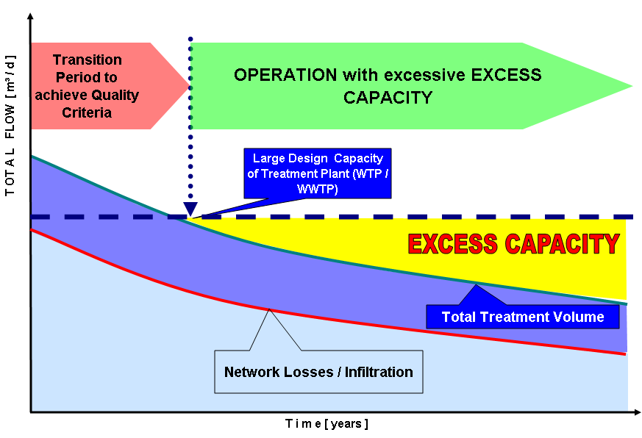
Schita Nr. 6-1 - “Aspectul Tratării apelor”
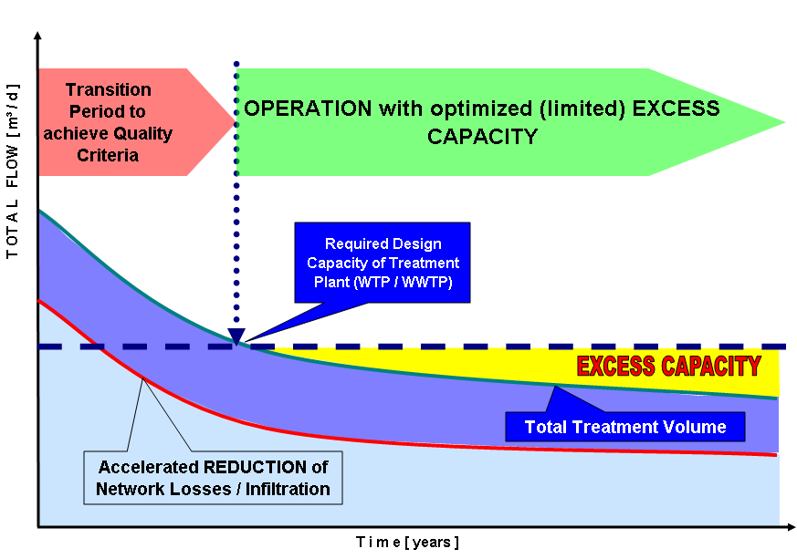
Schita Nr. 6-2 - “Aspectul Reţelor de apă”
Consecinţă a celor două puncte de vedere de mai sus, rezultă următoarele:
Activităţile pe secţiunea reţelelor şi staţiilor trebuie să coincidă cu optimizarea capacităţilor de tratare a apelor. | Dezvoltarea facilităţilor de tratare a apelor are sens doar în cazul existenţei unor reţele corespunzătoare, care sunt, comparativ, în bune condiţii tehnice. Rezultatele bune privind îmbunătăţirea reţelelor conduc la optimizarea capacităţii de tratare (atât pentru staţiile de apă, cât şi pentru cele de ape uzate). Reţelele constituie mijloace importante în ce priveşte investiţia, însî adesea acest lucru este ignorat şi rezultă erori în aprecierea situaţiei.
A se aloca efort şi timp suficient pentru investigarea şi îmbunătăţirea reţelelor. | Reţelele sunt, în general, prost documentate. Performanţele şi situaţia lor, cu modificările de debit nu sunt înţelese corect. De aceea, o sunt recomandate documentaţii profesionale şi modelări corespunzătoare. Acest lucru asigură facilitează stabilirea unor măsuri de restructurare şi pregătirea unor campanii de reducerea a pierderilor/infiltraţiilor.
A se profita la maxim de avantajul perioadelor de tranziţie. | Acest lucru permite realizarea unor îmbunătăţiri necesare, care să optimizeze proiectarea facilităţilor de tratare a apelor.
Utilizarea în exces a capacităţilor de tratare. | Capacitarea în exces pentru facilităţile nou create de tratare a apelor sunt inevitabile, odată cu scăderea cererilor. De aceea, capacităţile trebuie utilizate pentru extinderea serviciilor pentru aglomerări şi furnizarea serviciilor îmbunătăţite altor părţi din judeţul Mures.
Neglijarea reţelelor sau exploatarea crescută a staţiilor de tratare pot conduce la riscul unei supradimensionări şi, corespunzător, la costuri de investiţie ridicate. Staţia de tratare va genera costuri de operare mari, dacă aceste capacităţi de tratare folosite în exces nu se folosesc pentru satisfacerea cererilor consumatorilor prognozaţi.

Timp de implementare

Alimentarea cu apă
Fazele următoare au fost alese în concordanţă cu termenii stabiliţi în POS şl tratatul de aderare. Timpul de rezolvare (2007 to 2037) rezultă din Termenii de Referinţă.
Faza 1 (2008 – 2010) | Faza 1 stabileşte condiţiile preliminare pentru o serie întreagă de măsuri. Activităţile trebuie corelate cu măsurile pentru capacităţi, din partea operatorilor.  La îmbunătăţirea documentaţiilor privind activele sistemelor de apă, reţelele constituie cea mai importantă sarcină. Această documentaţie este obligatorie pentru dezvoltarea unei strategii de reducere a pierderilor, conduce la modelarea şi simularea unor reţele şi extinderea priorităţilor pentru intervenţii, înainte de restructurarea şi sectorizarea reţelelor.  Creşterea în cea mai mare parte a contorizării consumurilor casnice şi industriale.  Protejarea surselor de apă, urmărirea producţiei şi calităţii apelor, împreună cu R.A. Apele Române.  Modificarea sau modernizarea facilităţilor de tratare, pentru a corespunde turbidităţii şi proceselor de oxidare.  Începerea extinderii reţelelor pentru localităţile din zonele primare şi secundare, în scopul realizării conectărilor (extinderi în Faza 1b).  Proiect de extindere a alimentării cu apă în zonele rurale şi alimentării descentralizate, pentru corelarea cu standardele de calitate, pentru alimentarea marilor aglomerări (extinderi în Faza 1b)  Îmbunătăţiri ale alimentărilor cu apă pentru aglomerări cu mai puţin de 10.000 locuitori (procese de oxidare), aglomerări cu populaţii între 10.000 şi 100.000 locuitori (procese de oxidare şi turbiditate) şi pentru aglomerări cu peste 100.000 locuitori (oxidări, amoniu, aluminiu, pesticide, fier, mangan).
Faza 1b (2011-2015) | Faza 1b reprezintă continuarea pe larg a Fazei 1a. Cele stabilite în Faza 1a urmează a fi consolidate şi, eventual, a se lua măsuri corective, conform ultimelor constatări.  Continuarea extinderii reţelelor pentru localităţile din zonele primare şi secundare pentru realizarea conectărilor. (se poate extinde în Faza 2).  Proiect de extindere a alimentării în zonele rurale şi a alimentării descentralizate, pentru realizarea standardelor de calitate pentru marile aglomerări.  Extinderea capacităţilor staţiilor de epurare a apelor pentru a corespunde cerinţelor crescute privind tratarea apelor până în 2015. Aceste aspecte se referă la parametrii pentru: amoniu, nitraţi, turbiditate, aluminiu, fier, plumb, cadmiu şi pesticide în cazul aglomerărilor cu mai puţin de 10.000 locuitori şi pentru: amoniu, nitraţi, aluminiu, fier, plumb, cadmiu, pesticide şi mangan în cazul aglomerărilor cu populaţii între 10.000 şi 100.000 locuitori.  Îmbunătăţirea serviciilor de apă în zonele cu pronunţat caracter rural, într-o modalitate predominant descentralizată.
Faza 2 (2014 – 2020) | Faza 2 descrie sistemele de alimentare care sunt dezvoltate, considerând standardele de extindere a alimentării (desfăşurarea permanentă a alimentării la un nivel calitativ ridicat). Stabilirea unor modalităţi tehnice şi comerciale permit extinderea serviciilor în zonele din aval. Creşterea capacităţilor poate fi valabilă doar după o reducere substanţială a pierderilor. La ceşterea ratelor de conectare se va ajunge printr-o extindere în zonele rurale, atât prin centralizare, cât şi descentralizare.  Continuarea extinderii reţelei în localităţile din zonele primare şi secundare pentru realizarea conectărilor (se poate extinde în Faza 2).  Detectarea pierderilor va conduce la realizarea economiilor.  Proiect de extindere a alimentării cu apă în zonele rurale prin alimentare descentralizată, pentru respectarea standardelor de calitate în cazul marilor aglomerări.  Extinderea capacitaţii staţiilor de tratare a apei pentru a corespunde cerinţelor crescute de tratare a apei necesare a fi realizate până în 2015. Acest aspect se referă la parametrii pentru: amoniu, nitraţi, turbiditate, aluminiu, fier, plumb, cadmiu şi pesticide în aglomerări cu mai puţin de 10.000 locuitori; şi amoniu, nitraţi, aluminiu, fier, plumb, cadmiu, pesticide şi mangan în cazul aglomerărilor cu populaţii între 10.000 şi 100,000 locuitori.  Îmbunătăţirea serviciilor de apă în zonele cu pronunţat caracter rural prin modalitatea predominant descentralizată.
Faza 3 (2021 – 2037) | Companii moderne de operare furnizează categoriile de servicii, odată cu asigurarea conservării complete a apei şi protecţiei resurselor.  Extinderea continuă a serviciilor în sectorul de alimentare cu apă în zonele rurale îndepărtate va rămâne una din responsabilităţile operatorilor.  Operaţiuni în reţele, în scopul întreţinerii şi reparaţiilor.  Detectarea pierderilor va menţinere la un nivel scăzut pierderile justificate în reţele.  Integrarea în sistemele de alimentare urbană şi rurală, acolo unde se justifică din punct de vedere tehnic.  Adaptarea facilităţilor privind tratarea apei pentru toate categoriile de aglomerări şi sistemele descentralizate, corespunzător standardelor privind capacităţile şi tratarea apelor, ca răspuns la cele mai recente cerinţe.
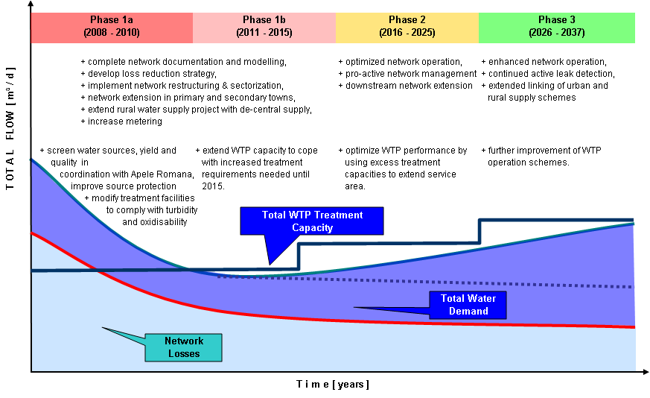
Schita Nr. 6-3 - Etapizarea Alimetării cu Apă

Depozitarea şi Tratarea Apelor Uzate
Ratele de conectare şi tratarea cantităţilor respective de ape uzate devin foarte atractive din punct de vedere investiţional, dacă se iau în consideraţie măsurile privind alimentarea cu apă descrise mai înainte. Ca urmare, s-au ales perioadele acceptate de tranziţie pentru ca situaţiile să fie mai puţin severe.
Această ordine relevă încă o dată faptul că serviciile bune pentru ape uzate pot fi furnizate doar dacă satisfac cerinţele consumatorilor, acest lucru fiind necesar pentru corespondenţa cu standardele crescute privind colectarea şi tratarea apei. Ordinea fazelor în contextul angajamentelor la nivel naţional şi respectarea termenilor sunt prezentate mai jos.
Faza 1 (2008 – 2015) | Îmbunătăţirea documentaţiei pentru toate activele ce au legătură cu drenarea apelor pluviale şi celor uzate şi pentru managementul apelor poluate. Această documentaţie este esenţială în vederea determinării priorităţilor reducerea infiltraţiilor şi stabilirea măsurilor pentru realizarea de îmbunătăţirii reţelelor.  Reducerea substanţială a infiltraţiilor.  Extinderea reţelei de canalizare în zonele cu populaţie densă şi corelarea cu cerinţele POS până la 2010/13/15, ratele de conectare.  Operaţiile ce ţin de staţiile de tratare a apelor uzate după reducerea semnificativă a infiltraţiilor, corespunzător perioadelor de tranziţie acceptate.  Dezvoltarea inventarului poluatorilor, în ceea ce priveşte consumatorii industriali.
Faza 2 (2014 – 2020) | În Faza 2 operatorul va acţiona pe baza unei experienţe valoroase în legătură cu schemele de tratare şi canalizare a apelor uzate. Aceste cunoştinte vor crea posibilitatea de extindere în aglomerările de ordin secundar pentru a îmbunătăţi aria de servicii..  Extinderea reţelei de canalizare în localităţile de ordin secundar, pentru corelarea cu cerinţele POS, până în 2018.  Operarea cu noi staţii de tratare a apelor uzate, de capacitate mai mică, suplimentar faţă de schemele de la la faza 1.  Mentinerea unui inventar al poluatorilor prezentată în faza 1 pentru protecţia facilităţilor de tratare a apelor uzate.
Faza 3 (2021 – 2037) | Companiile moderne de operare în sectorul de apă furnizează servicii de calitate, în acelaşi timp asigurând conservarea şi protecţia totală contra agenţilor poluanţi. Extinderea continuă a serviciilor de canalizare a apelor uzate va constitui una din responsabilităţile operatorilor.  Extinderea reţelelor de canalizare în localităţile mici, în afară de cerinţele la nivel naţional.  Operarea staţiilor noi de tratare a apelor uzate, ca un plus faţă de schemele de la faza 1.  Asigurarea posibilităţilor pentru a se putea răspunde standardelor crescute privind tratarea apelor.  Mentinerea unui inventar al poluatorilor dezvoltat în faza 1 pentru a asigura protecţia facilităţilor de tratare a apelor uzate.
Graficul de mai jos (Figure 6 4) arată secvenţa în care fiecare fază va evolua. Estimările prezentate în capitolul 3 sugestează o descreştere a debitului la nivelul individual localităţiilor. Aglomerăriilor pot prezenta o creştere, ca urmare a măsurilor de extindere.
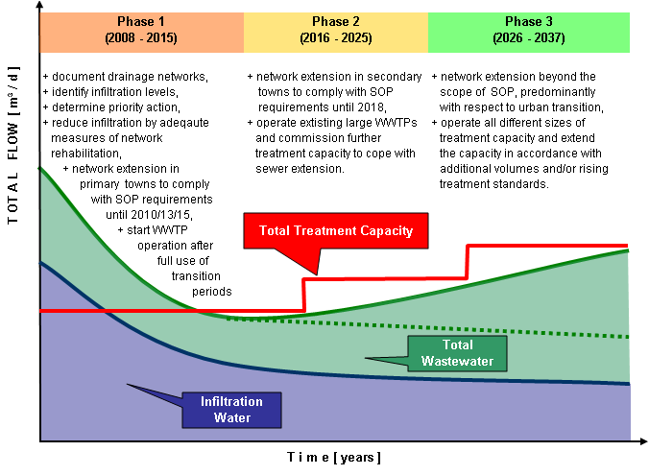
Schita Nr. 6-4 - Etapizarea Canalizării şi Tratării Apelor Uzate

Costul investiţional şi operaţional
Având o imagine cât mai apropiată de obiectivele prezentate mai devreme, rezultă impactul asupra programelor de investiţii şi costurile operaţionale corespunzătoare.
Pe baza preţurilor pe unitate prezentate anterior şi diferenţelor celor două sectoare – alimentarea cu apă şi, respectiv tratarea şi sistemele de canalizare a apelor uzate, costurile de investiţii au fost calculate pentru un număr de obiective diferit, ca şi pentru anul 2015, după cum urmează:
Alimentare cu apă | 2008 | 2010 | 2015 | 2020
100% rată conectare (Tratat de Aderare) | 35% | 41% | 100 % | 100 %
70% rată conectare (POS) | 35% | 41% | 70 % | 100 %
Este evident că această creştere a serviciilor la nivel judeţean, de la 41% la 100% în 2015, implică mai multe resurse, în ceea ce priveşte costurile investiţionale.
Sunt necesare mai multe trepte pentru a se îndeplini aceste obiective.
Costurile de operare şi întreţinere derivă din proiectele active (ISPA 2003/RO/16/P/PA/013- 05) pentru a include evaluări privind costurile cu munca, energia şi procesele chimice, acestea fiind principalele categorii de cheltuieli.

Alimentarea cu apă
Tabelul de mai jos evidentiaza cheltuielile Costurile de investiţii şi operare pana in anul 2015 pana cand alimentarea cu apa trebuie sa atinga o rata de conectare de 100% in conformitate cu angajamentele facute de Romania in Tratatul de Aderare (protocol 22). Deasemenea VAN-ul investitiei si al O&M-urilor sunt aratate pentru a elimina orice dubiu privind esalonarea investitiilor de-a lungul timpului.
Schita Nr. 6-5 - Acoperire parţială (70%) Sisteme de alimentare cu apă până în 2015
Alimentare cu Apa |  | Cost Total | VAN
100% rata conectarii (Tratatul de Acces) | Costul Investitiei | 647.1 Mil. € | 489.7 Mil. €
 | Costuri de Operare & Intretinere | 74.8 Mil. € | 62.7 Mil. €
Nota: Rata reducere 5%
Nu au fost considerate costuri pentru inlocuiri si investitii
Notă: Rată reducere 5%

Canalizarea şi Tratarea Apelor Uzate
Ca si pentru Alimentarea cu apa, tabelul urmator evidentiaza costurile de investiţii şi operare corespunzatoare investitiei pentru a atinge rata de conectare propusa, in conformitate cu Tratatul de aderare. Termenul limita pentru conformarea cu termenul de colectare a apelor uzate este anul 2018 pentru toate aglomerarile cu mai mult de 2000 de locuitori.
Canalizare |  | Cost Total | VAN
98% rata de colectare (cf. Tratat de Aderare) | Costul Investitiei | 570.5 Mil. € | 453.8 Mil. €
 | Costuri de Operare & Intretinere | 130.8 Mil. € | 101.2 Mil. €
Nota: Rata reducere 5%
Nu au fost considerate costuri pentru inlocuiri si investitii

Concluzii
Judeţul Mures deţine rate foarte scăzute în ceea ce priveşte servicii acceptabile de alimentare cu apă şi canalizare, în comparaţie cu media pe ţară. În acelaşi timp, în judeţ există un mare număr de localităţi cu populaţii între 2.000 şi 10.000 locuitori. Pentru a se putea atinge ratele de conectare în sectorul de canalizare, chiar şi localităţile mici trebuie luate în considerare. Aceasta înseamnă că sunt necesare multe investiţii pentru judeţul Mures.
Pentru a se dezvolta aceste proiecte, în deplină concordanţă cu standardele, sunt necesare următoarele măsuri:
2007-2009 | Stabilirea unui Operator Regional, care să deţină toate competenţele pentru responsabilităţile privind numeroasele scheme de distribuţie a apei, indiferent de contextul regional. Operatorul va beneficia de asistenţa necesară pentru: a) c coordonarea şi monitorizarea activităţii şi a contractelor de achiziţii, b) dezvoltarea noilor competenţe privind serviciile oferite consumatorilor şi c) observarea continuă a operaţionalităţii sistemului.
2008-2015 | Dezvoltarea sistemelor de alimentare cu apă, mai întâi în localităţile cu prioritate. O cotă ridicată a priorităţii este dată de costul investiţional specific scăzut şi parametri ridicaţi parametrii non-monetary. În mod obişnuit, aceste localităţi au un număr important de locuitori şi, în prezent, o rată scăzută de conectare în ceea ce priveşte serviciile de alimentare cu apă.
2008-2015 | Reabilitarea reţelelor existente de distribuţie pentru reducerea pierderilor, controlul costurilor operaţionale şi crearea unor capacităţi mărite pentru extinderi viitoare în aşezările învecinate.
2009-2010 | Îmbunătăţirea facilităţilor de tratare a apei, corespunzător unor standarde ridicate.
2008-2015 | Reabilitarea sistemelor de canalizare pentru reducerea infiltraţiilor.
2010-2013 | Extinderea schemelor de canalizare în localităţile de mărime medie.
2011-2013 | Reabilitarea/ Reînnoirea facilităţilor de tratare a apelor uzate pentru localităţile de mărime medie > 10.000 P.E.
2014-2015 | Extinderea schemelor de canalizare pentru localităţile mici.
2014-2015 | Asigurarea facilităţilor de tratare a apelor uzate la standarde maxime de calitate.
2014-2018 | Extinderea schemelor de canalizare pentru a corespunde cu dezvoltarea dorită a ratelor de conectare şi asigurarea capacităţilor corespunzătoare de tratare a apei.
2014-2018 | Asigurarea facilităţilor de tratare a apelor uzate pentru localităţile mici > 2.000 P.E. Un important număr de localităţi cu mai puţin de 2.000 de locuitori trebuie prevăzute pentru conectarea la sistemele de canalizare a apelor uzate, în vederea corelării cu obiectivele la nivel naţional. Cele mai mici localităţii vor fi, în general, dotate cu reţele de canalizare locale şi facilităţi de tratare a apelor de capacitate redusă.
Toate cerinţele la nivel de judeţ vor fi realizate până în 2018. Oricum, în afară de această dată, procedurile de întreţinere şi operare vor impune înlocuirea echipamentelor şi secţiunilor de conducte, modernizarea staţiilor şi activităţilor, conform prevederilor legislative actualizate.

Sursă pt. coloana România: “Plan de Implementare privind Directiva Consiliu 91/271/EEC ref. tratare ape uzate urbane, modificată prin Directiva 98/15/EC”, septembrie 2004.

